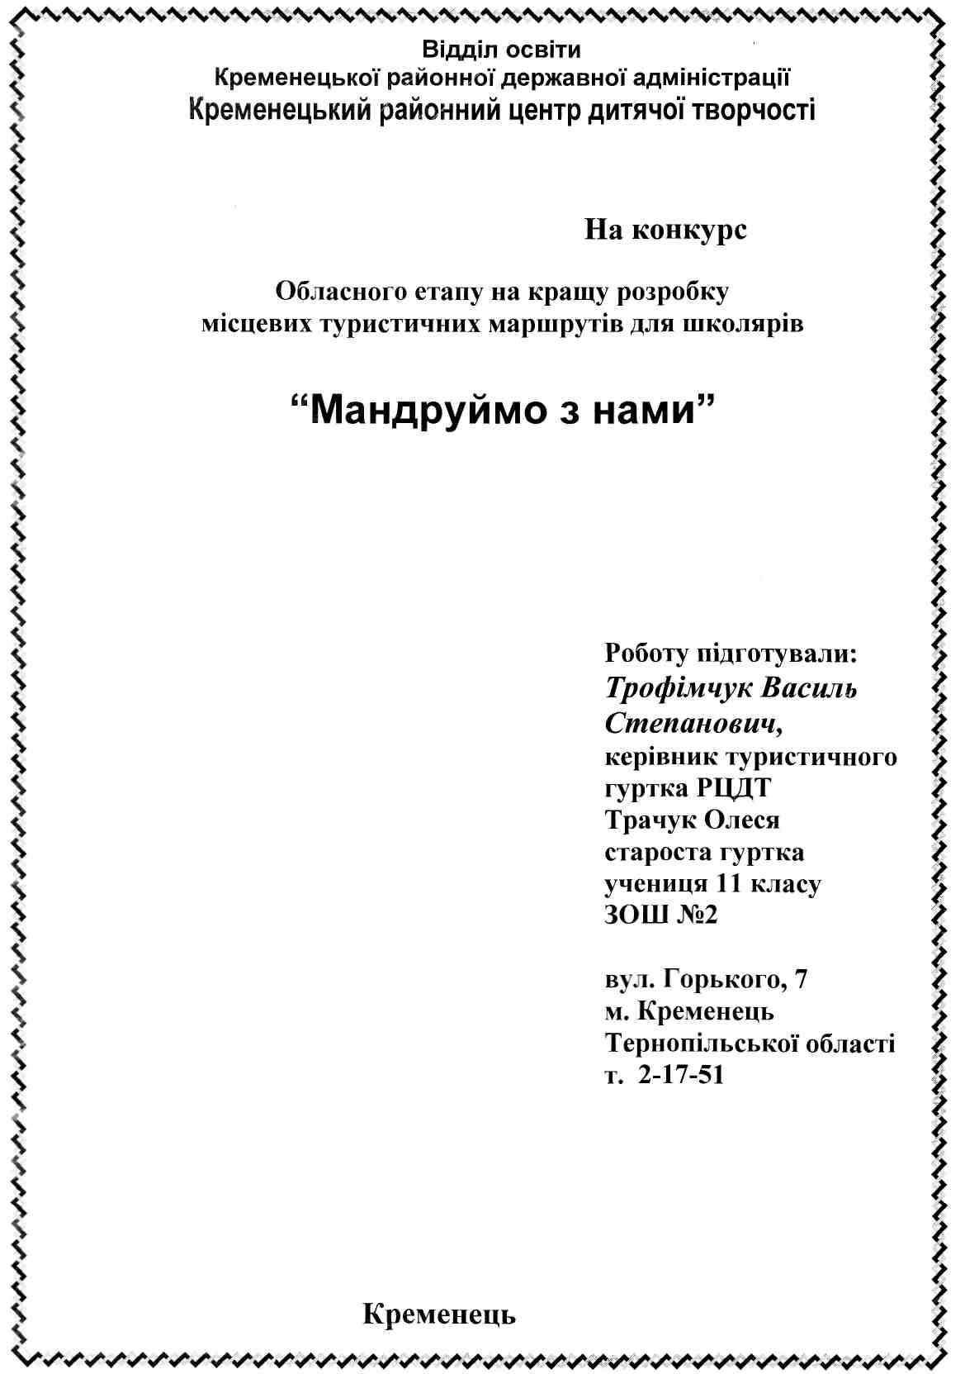

1
ЗМІСТ
- Вступне слово 2 ст.
- Довідкові дані про маршрут З ст.
- Нитка маршруту 4 ст.
- Схема маршруту 4 ст.
- Технічний опис маршруту 5 ст.
- Фізико-географічна характеристика та відомості про район подорожі. 9 ст.
- Оглядові та екскурсійні об'єкти на маршруті 13 ст.
- Рекомендації по проходженню маршруту 14 ст.
- Література 15 ст.
- Додатки 16 ст.

2
ВСТУПНЕ СЛОВО
У сучасному світі новітні технології займають значне місце у житті і свідомості підлітків. Вирватися із буденності дуже складно, але й корисно. Таку можливість і дають туристичні подорожі. Вони допомагають краще ознайомитися із новою місцевістю, дізнатися багато цікавого про культурну спадщину нашого народу. Завдяки таким мандрівкам діти можуть знайти нових друзів, випробувати себе, навчитись встановлювати намети та розпалювати вогонь в різних погодніх умовах. Дізнатися багато цікавого про світ, який тебе оточує.
Під час походу по даному маршруту ми усвідомили багатство, велич, красу рідного краю; мали змогу поспілкуватися з новими особистостями, які були свідками подій, що відбувалися за часів визвольного руху в цьому краї.
Пройшовши даним марш туром, ти, молода людино, відчуєш велич природи, могутню історію села Стіжок та Антонівці, що були одними із найбільших поселень починаючи з древніх часів. Ти пізнай і задумайся над тим, яку ти будеш творити історію на цій святій землі.

з
ДОВІДКОВІ ДАНІ ПРО МАРШРУТ
Маршрут: с. Білокриниця - с.Веселівка - с.Лішня - с.Стіжок - "Данилова Гора" - с.Мала Іловиця - с.Велика Іловиця - штаб УПА - с.Антонівці - с.Стіжок.
Вид туризму: пішохідний.
Клас маршруту: II ступені складності.
Зміст маршруту: оздоровчий, краєзнавчий, навчально-тренувальний.
Протяжність: 48 км.
Тривалість походу: чотири дні.
Кількість ходових годин: 24 годин.
Характер місцевості: горбисто-хвиляста.
Сезонність: цілорічно (для менш підготовлених груп - літньо-осінній період).
Доступність: для середньої і старшої вікових груп школярів.

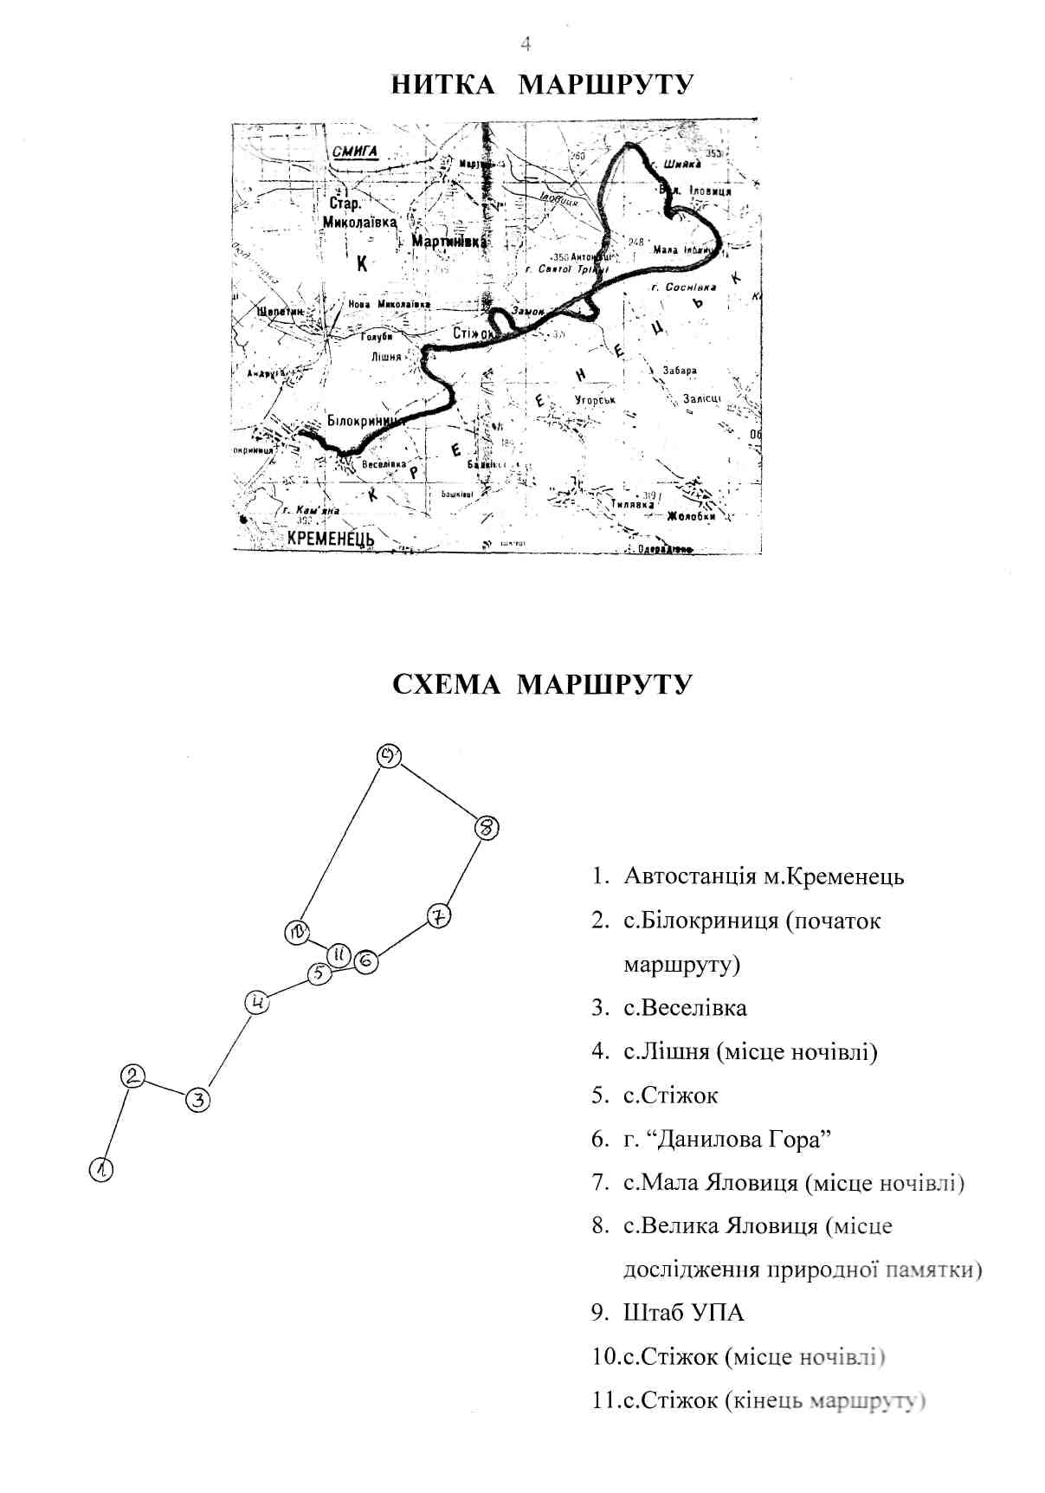

5
ТЕХНІЧНИЙ ОПИС МАРШРУТУ
Розпочинаємо маршрут від центру с. Білокриниця до якого можна доїхати із міста Кременця автобусами № 1 та № 11, що ідуть з інтервалом у півгодини.
Від зупинки у напрямку на захід проходимо по головному шосе 150 метрів (Додаток 1). Йдучи по шосе, ліворуч бачимо військове містечко, обнесене бетонним парканом. Після закінчення паркану повертаємо ліворуч і прямуємо по польовій дорозі (азимут 120 ). Попереду, за кілька кілометрів, бачимо гору, під якою знаходиться с.Веселівка. У селі видніється купол церкви, що слугує нам основним орієнтиром (Додаток 2). Приблизно через 500 метрів, від початку нашого шляху, повертаємо праворуч і через кілька хвилин ходу виходимо на бруківку, що веде до села Веселівка. Входимо у село і біля "фігури" розташовуємося на привал (від початку руху приблизно 2000 метрів). Поряд є сільська крамниця, де можна закупити необхідні продукти. Після відпочинку рухаємось по сільській піщано-грунтовій дорозі на схід. Пройшовши 400 метрів, за селом повертаємо на північ. Дорога водить на поля і за кілька десятків метрів знову, на пагорбі, повертаємо на схід. Йдемо через поле ще приблизно 1000 метрів до будинку, біля якого росте одинокий дуб та стоїть "фігура". Залишаємо ці орієнтири праворуч і йдемо на схід через поле. Вийшовши на пагорб бачимо перед собою мішаний ліс, перед яким видніється посадка молодих дерев. Йдемо в цьому напрямку по польовій дорозі і входимо в ліс, де зупиняємось на привал (2000 метрів від села) (Додаток 3). Проходимо далі по дорозі і повертаємо на північ. Через 300-400 метрів - перехрестя лісових доріг. Перед нами знак білокриницького лісництва з написом: "Дільниця №2. Майстер Радчук Ю.Д.". Повертаємо на схід, по широкій, в'їждженій лісогосподарським транспортом, дорозі. Йдучи по цій просіці, через 2 км виходимо на

6
поперечну просіку і повертаємо на північ. Виходимо до закинутого хутора і робимо привал.
Рухаємось далі на північ і за 500 метрів підходимо до шлагбаума, за ним закінчується ліс. Виходимо на необроблене поле і підходимо до села Лішня (Додаток 4). Рухаємось по сільській вулиці у попередньому напрямі. Приблизно через 2 км виходимо до центру с.Лішня на шосе, де зліва знаходиться фельдшерсько-акушерський пункт, а через дорогу - сільська крамниця. Закуповуємо необхідні продукти для приготування їжі на нічліг. Йдучи по шосе у східному напрямку, за селом, перед ставом, звертаємо ліворуч (Додаток 5). За ставком видніється пам'ятний знак у вигляді хреста (Додаток 6). Орієнтуємось на нього. Праворуч від пам'ятного знаку бачимо невеликий лісок, де ростуть три яблуні. Під ними зручно зупинитись на нічліг. Ще правіше, по дорозі, через 150 метрів знаходиться джерело "Святої Анни" (Додаток 7). Тут чудове рекреаційне місце, улітку, на лузі, росте дикий щавель з якого можна приготувати борщ. Поряд ліс та джерельна вода. У ставку можна виловити трибу для смачної юшки. А вранці дуже приємно вмитися цілющою водою із джерела. Це місце добре обладнане для цього.
Провівши всі необхідні процедури продовжуємо подорож до села Стіжок по ґрунтовій дорозі, яка прямує через поле на схід (Додаток 8). Через 2,5 км входимо в село Стіжок (Додаток 9). На початку села по лівій стороні дороги, через кілька хат, проживає Тимощук Неоні ла Кузьмівна, яка проводить нам змістовну розповідь у сільському краєзнавчому музеї (Додаток 10, 10а). Через Стіжок продовжуємо подорож по дорозі у напрямку до села Мала Іловиця. На кінці села Стіжок, навпроти лісництва, поповнюємо запаси продуктів у сільській крамниці. Пройшовши далі метрів 200-300, повертаємо на дорогу, що веде до села Забара (див. карту). Ще пройшовши 1 км, повертаємо

7
ліворуч і підіймаємося на "Данилову Гору", де знаходиться церква Святої Трійці (Додаток 11, 12, 12а). Оглянувши дану місцевість, опускаємося по крутому схилу з північної сторони гори і виходимо знову на дорогу, що веде до села Мала Іловиця. Перед цим селом зупиняємось на нічліг.
Вранці продовжуємо рух до села Велика Іловиця. Ввійшовши в село, після церкви, що знаходиться праворуч, звертаємо у провулок, який веде вниз на південь і через 150м зупиняємось на привал у долині за селом та проводимо дослідження даної місцевості (Додатки 13, 13а). Продовжуємо шлях у напрямку на північ сільською вулицею до штабу УПА. За селом дорога повертає вверх на північний захід, і піднімаючись вверх, керуючись вказівними табличками, приблизно через 4 км підходимо до штабу УПА. Зупиняємось на обід і оглядаємо даний комплекс. Після цього опускаємося до села Антонівці, у напрямку на південь. Проходимо повз заасфальтовану площадку, що знаходиться ліворуч, і прямуємо далі вниз, вимощеною гравієм, дорогою. Приблизно через 4 км виходимо до струмка, переходимо через міст та через 1 км входимо в село Антонівці. Пройшовши ще 300 метрів, по праву руку бачимо пам'ятний знак (Додаток 14). Звертаємо праворуч і лісовою дорогою прямуємо до села Стіжок. Від пам'ятного знаку по дорозі пройшовши 50 метрів по праву руку розміщений цвинтар, а зліва - фундамент церкви, яка була спалена у роки Великої Вітчизняної війни разом з зачиненими в ній жителями села Антонівці. Оглядаємо дану місцевість і прямуємо далі у село Стіжок. За сільським клубом, де ми оглядали музей, повертаємо на право і виходимо за село і пройшовши ще 1 км зупиняємось біля ставка на нічліг.
У даному місці організовуємо нічліг. В ставку можна покупатися, найкраще місце з західної сторони.

8
Слідуючий день приділяємо для відпочинку. Добре відпочивши та підкріпившись, повертаємося назад до сільського клубу. Біля клубу знаходиться зупинка автобуса, який везе нас в місто Кременець.

9
ФІЗИКО-ГЕОГРАФІЧНА ХАРАКТЕРИСТИКА ТА ВІДОМОСТІ ПРО РАЙОН ПОДОРОЖІ
Подорож проходить у районі Кременецько-Почаївського державного історико-архітектурного заповідника, а також природного заповідника "Медобори" з філіалом "Кременецькі гори".
Кременецький район розташований у північній частині Тернопільської області. Площа району 0,91 тисяч квадратних кілометрів з населенням близько 76 тисяч чоловік.
Місто Кременець має населення 25 тисяч чоловік розташоване за 70 кілометрів від обласного центру Тернополя на північ. Одне із найдавніших міст України. Вперше згадується в Іпатіївському літописі від 1226 року. Виходячи на його околиці милуєшся Кременецькими горами.
Кременецькі гори один із мальовничих куточків України. Вони займають територію біля 20 тисяч гектарів і являють собою північний карниз Волино-Подільської височини. Найвища їх вершина має 407 метрів над рівнем моря, розташована у західній частині Кременця (урочище Гниле озеро). У межах Кременецького, Шумського районів Тернопільської області та Острозького району Рівненської області гори витягнулися на 65 - 70 кілометрів, їх ширина з півночі на південь сягає 15-20 кілометрів. Від півночі та заходу вони обмежені Кременецько-Дубенською низовиною і долиною річки Ікви, в бік яких гори круто обриваються, а зі сходу - Острозькою низовиною з річкою Збитінкою.
В основі Кременецьких гір залягає біла писальна крейда товщиною 15-20 метрів із включенням чорного кременю та решток морської фауни. У нижній частині трапляються шари бурого вугілля, яке добували у Кременці на горі Куличівка до 1952 року.

10
У вапнякових породах на Замковій, Хрестовій. Дівочих скелях трапляється дуже щільні прошарки мергелю, товщиною 15-20 сантиметрів.
На території району є кілька гір, які мають неабияке значення як пам'ятки природи, історії. Серед них відрізняється Замкова, висотою 397 метрів над рівнем моря. Вона цінна пам'ятка геології, археології та історії. На горі чітко виражені сарматські вапнякові пісковики. Продовженням Замкової є Черча. Площа обох гір 34 гектари. Обидві вони взяті під охорону як пам'ятники природи та історії.
Дівочі скелі площею 50гектарів - одна з найпривабливіших гір. Скелі - цінна ботанічна, геологічна та палеологічна пам'ятка природи. Вапнякові пісковики з ущелинами, нішами, велетенськими обвалами створюють неповторну картину, якою не можна не захоплюватись.
Божа гора (площа 119 гектарів) одиноко розташувалась уже на рівнинній місцині неподалік Великих Бережець. її висота 365 метрів над рівнем моря. Гора своєрідний останець. На її вершині б'є джерело холодної води з домішками мінеральних солей. На горі ботаніки нараховують 283 види рослин. Мальовничість Божої гори полонить туристів, екскурсантів. її прекрасно змалював у своїх спогадах відомий вчений і поет, виходець із Великих Бережець, Олександр Неприцький-Грановський.
Приваблює своєю красою і неповторністю Страхова гора (120 гектарів), розташована на південно-західному напрямку від Кременця за селом Підлісці. Та найбільшу площу має гора Маслятин (638 гектарів), яка розташована на південний захід від Кременця. Вона багата ендемічною та реліктовою рослинністю.
Замикає пасмо Кременецьких гір гора Гостра (115 гектарів) поблизу Дунаєва. Хоч бідніша рідкісними рослинами, але вражає мальовничістю та оригінальністю форми.

11
Багатий рослинний і тваринний світ Кременеччини. Ботаніки нараховують понад тисячу видів рослин. Якщо брати до уваги флору України, то вона налічує майже 4,5 тисячі видів. Основне ядро Кременецьких гір становить лісова рослинність - 450 видів. Група степових нараховує 154 види, болотяної рослинності та водяних ценозів - 188, а група бур'янів має 166 видів.
Серед мальовничих скель, на схилах ярів, у видолинках збереглося чимало рідкісних рослин. Вчені вважають, що Кременеччина є своєрідною межею Лісостепу та Полісся, де стикаються дві географічно-природні зони. До реліктових рослин відносяться катальпа, гінкго дволопатеве, які дійшли до нас з мезозойської ери.
Ендеміки - це ті рослини, які мають вузький ареал, тобто поширені лише на певній території. їх 16. Це береза Клокова, сосна пірамідальна, клокичка пірчаста, змієголовник австрійський, мінуарція побільшена, шавлія кременецька, кадило сарматське, незабудка Людмили, цибуля і молочай волинські, гвоздика несправжньопізня та інші.
Велика кількість рослин Кременецьких гір застосовується від багатьох хвороб як в народній так і в науковій медицині.
Багатий і різноманітний тваринний світ краю. На Кременеччині нараховується понад 200 видів наземних хребетних.
У 1963 році Кременецькі гори отримали статус пам'ятки природи державного значення. Об'єктом охорони стали гори, як пам'ятка геології та численні ендемічні, реліктові та рідкісні рослини краю. З 1990 року Кременецькі гори перейшли як філіал до державного природного заповідника "Медобори".
До пам'яток садово-паркового мистецтва віднесено Білокриницький парк, створений в середині XIX століття та Кременецький Ботанічний сад заснований 1806 року.

12
Багато пам'яток історичних, культурних, архітектурних збереглися у Кременці та на його околицях і донині. Це наприклад залишки фортеці на Замковій горі, яка споруджувалась у XIV - XVI столітті. Серед найдавніших і цінних споруд давнього Кременця -колишній братський Богоявленський монастир, де нині розташована середня школа №1. У Богоявленському монастирі було надруковано у 1638 році рідкісну нині Граматику, яка дістала назву Кременецької.
Серед пам'яток архітектури відокремлюються споруди францисканського монастиря XVI століття та костьолу (1636 рік). У 1832 році костьол був переосвячений на православний Миколаївський собор, який належить і донині Московському патріархатові.
Унікальна споруда XVII - XVIII століття знаходиться на вулиці Медовій - одній із найдавніших вулиць міста. Це - Кременецькі будинки-близнюки, зведені у стилі бароко.
У центрі міста розмістився один із кращих ансамблів пізнього бароко на Волині - єзуїтський колегіум. Тепер тут розміщується педагогічний коледж.
Неподалік Кременця у селі Підлісці знаходиться церква, яка у 1651 році відвідав Богдан Хмельницький. Зараз церква реставрована і носить назву "Богданова каплиця".
За 20 кілометрів від міста у західному напрямку розташувався Почаїв. Перша згадка про нього датується 1450 роком. Тут функціонує Почаївська Свято-Успенська лавра. Відвідувачів вражає велич, краса і убранство собору. У ньому можуть одночасно розміститися шість тисяч осіб.
Для проведення туристських подорожей та екскурсій Кременеччина є надзвичайно цікавим та цінним історико-архітектурним, археологічним, культурним та мистецьким об'єктом.

13
ОГЛЯДОВІ ТА ЕКСКУРСІЙНІ ОБ'ЄКТИ НА МАРШРУТІ
- Пам'ятний хрест борцям за волю України - с.Лішня (біля ставу).
- Джерело "Святої Анни".
- Краєзнавчий музей с.Стіжок.
- "Данилова гора".
- Церква Святої Трійці.
- Пам'ятка природи села Велика Яловиця.
- Комплекс штабу УПА.
- с.Антонівці - одне з найбільших сіл Кременеччини і спалене під час ВВв дотла (залишилось 8 садиб).
- Місце церкви, яка була спалена у роки ВВв разом із жителями с.Антонівці.

14
РЕКОМЕНДАЦІЇ ПО ПРОХОДЖЕННЮ МАРШРУТУ
Проходження даного маршруту у зимовий період, у зв'язку із гірською місцевістю, є затрудненим і недоступним при випаданні великої кількості снігу. Окремі переходи мають значну крутизну і без спеціального спорядження при випаданні снігу недоступні.
Для пізнавальної та пізнавальної сторони маршруту більш підходить весняно-осінній період.
Район подорожі багатий на гриби та ягоди та різну корисну рослинність. Є чудовою рекреаційною зоною. Рекомендуємо зупинятися на нічліг у запропонованих місцях. Доїзд до початку маршруту у с.Білокриниця щопівгодини. При несприятливих погодних умовах можна укритися в школі та клубі села Стіжок.

15
ЛІТЕРАТУРА
- Радзієвський В. О. Кременецькі гори: путівник - Львів: Каменяр, 1976 р.
- Черняхівський Г. І. Кременеччина від давнини до сучасності. -1999 р.
- Черняхівський Г. І. Крем'янечина: історичне та літературне краєзнавство. - Кременець - 1992 р.
- Мандруємо рідним краєм. Навчально-методичний посібник. - Тернопіль, 2000 р.
- Україна: путівник - Київ: Смолоскип -1993 р.
- Діалог: тижневик Кременецької райради №40 від 4 жовтня 2002 року.
- Матеріали музею повстанського руху на Кременеччині при школі-інтернат міста Кременця.

Додаток 10а
Із записника туриста
Стіжок - одне з найдавніших поселень. Уперше згадується про нього у 1073 році. У той час син Ярослава Мудрого мріяв завоювати князівський престол. Борислав II йому допомагав, але поставив перед ним великі вимоги. Воїни Борислава почали грабувати місто Київ. Києвляни захищали своє місто і Борислав був змушений втекти. По дорозі він захоплював землі. Підійшовши до Кременця - Мокосії -правителі цього міста, добровільно його здали. За це Борислав залишив їм право на довічне користування та володіння Стіжком, яке передавалося по спадщині. Коли Петро, найстарший син, унаслідував місто він почав розбудовувати Стіжок. Поступово воно стало великим, популярним, знаним і поважним містом. Церкви та монастирі, які були в ньому, до нашого часу нажаль не збереглися. Лише на вершинах гір залишилися вали. Так на "Даниловій Горі" у XV ст було розпочато будівництво Троїцької церкви Іовом Почаївським, мощі якого в даний час знаходяться у Почаївській Лаврі. Церкву будували близько 100 років. Існує багато легенд про підземні ходи, які з'єднували монастирі даної місцевості.
Записано з розповіді Тимощук Н.К.

